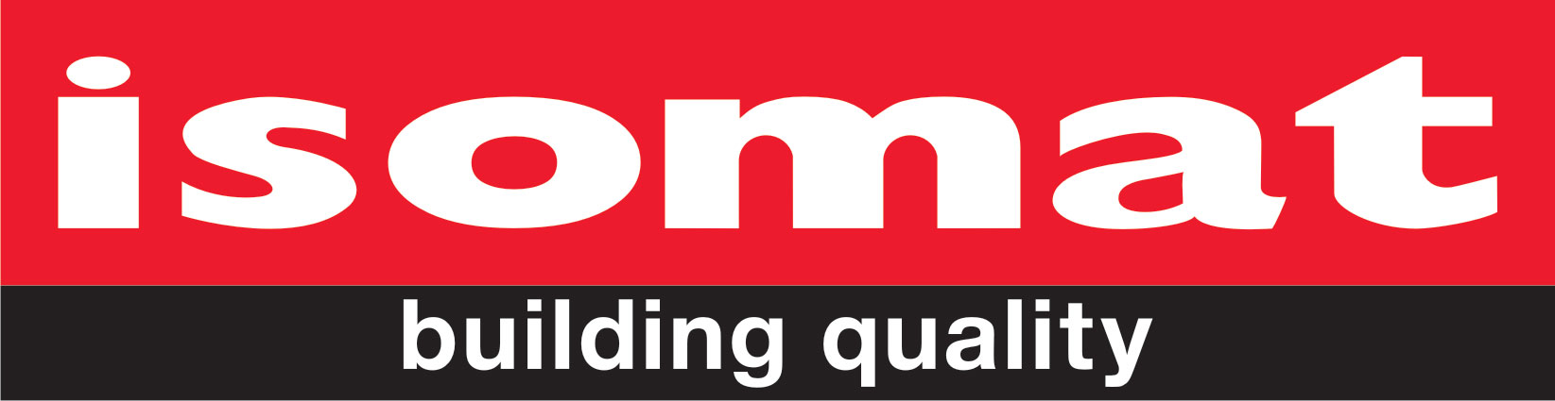

Βιομηχανία
Δομικών Χημικών & Κονιαμάτων
ζητά

με έδρα τον Άγιο Αθανάσιο Θεσσαλονίκης

Στις κύριες αρμοδιότητες περιλαμβάνονται:

- Παραλαβή, καταγραφή προϊόντων, δειγματοληψία και αποθήκευση αυτών.
- Ποιοτικός έλεγχος των δειγμάτων. Εφαρμογή αυτών σε δοκίμια και μετρήσεις.
- Παραλαβή, αποθήκευση και καταγραφή Α’ Υλών.
- Παρακολούθηση αναλώσιμων εργαστηρίου.
- Καθημερινός έλεγχος και φροντίδα του εργαστηριακού εξοπλισμού.

Απαραίτητα προσόντα:

- Απόφοιτος Α.Τ.Ε.Ι., κατά προτίμηση του τμήματος Μηχανικών Τεχνολογίας Πετρελαίου και Φυσικού Αερίου.
- Αποδεδειγμένη τεχνική αντίληψη & καλή γνώση στο χειρισμό εργαστηριακών οργάνων.
- Επιθυμητή προϋπηρεσία σε ανάλογη θέση στη βιομηχανία.
- Πολύ καλή γνώση αγγλικών και Η/Υ.
- Αναλυτική σκέψη και ομαδικό πνεύμα.

Παρέχονται:

- Πενθήμερη/8ωρη εργασία.
- Ανταγωνιστικό πακέτο αποδοχών.
- Πρόσθετη ιατροφαρμακευτική κάλυψη.
- Πολύ καλό περιβάλλον εργασίας.
- Άριστες προοπτικές εξέλιξης.

Θα τηρηθεί απόλυτη εχεμύθεια.

Αποστείλατε βιογραφικό σημείωμα:
https://www.isomat.gr/hr/

ΒΟΗΘΟ ΧΗΜΕΙΟΥ

